**Концертная программа прошла в Центре культурного развития в г. Веневе**

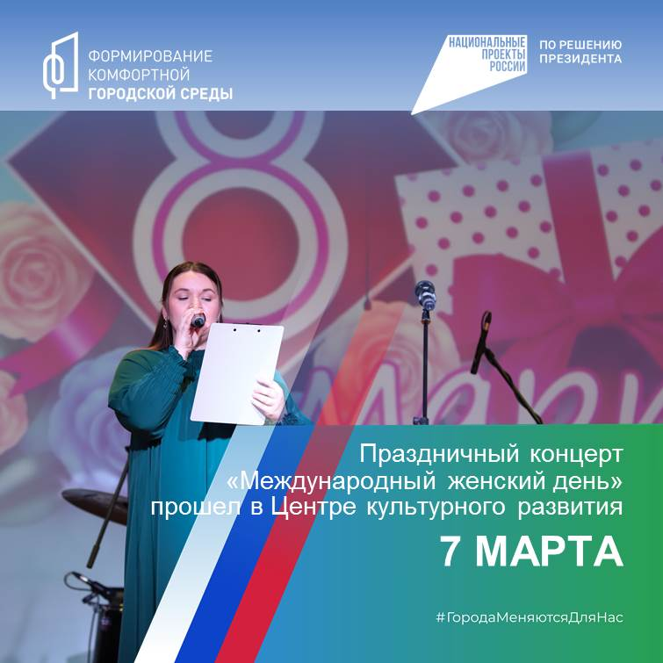

7 марта в Центре культурного развития прошла концертная программа, приуроченная к празднованию Международного женского дня.

Напомним, в рамках проводимой информационной кампании «Марафон достижений» в г. Веневе будут проходить различные мероприятия на общественных территориях, благоустроенных по проекту «Формирование комфортной городской среды» национального проекта «Жилье и городская среда», реализуемого по инициативе Президента России, что позволит презентовать их возможности.

#ГородаМеняютсяДляНас



